Создание Центров образования цифрового и гуманитарного профиля
«Точка Роста» - 2020
в МБОУ – Узякской средней общеобразовательной школе
Тюлячинского муниципального района РТ
фотомониторинг 30.07.2020 г.
Выделенное помещение под проектную деятельность (коворкинг) | 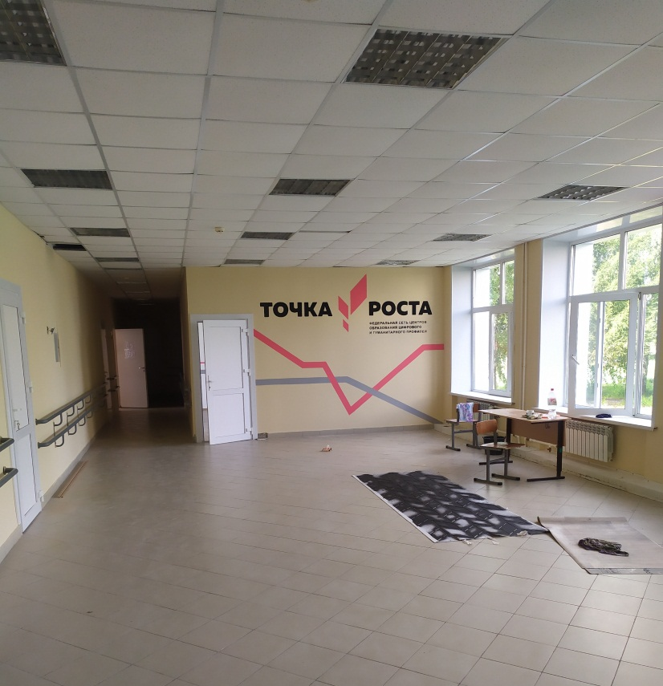  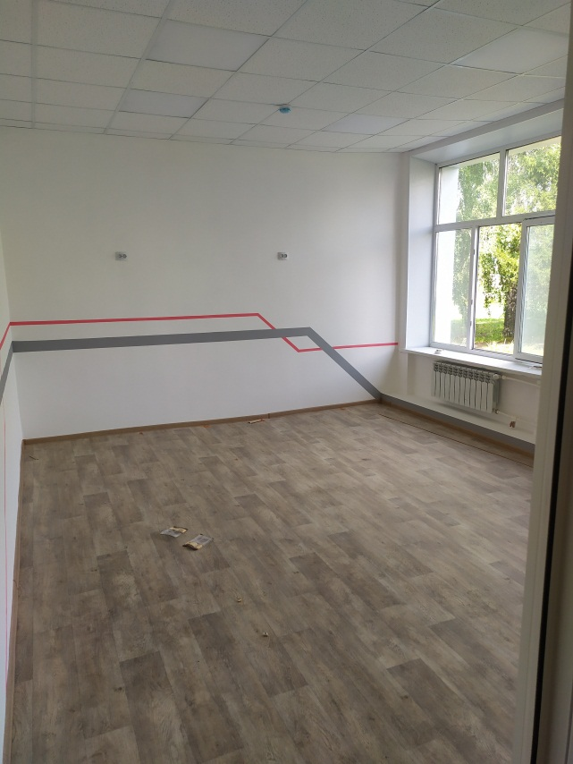  Шахматная зона
Выделенные помещения под кабинеты Центра | 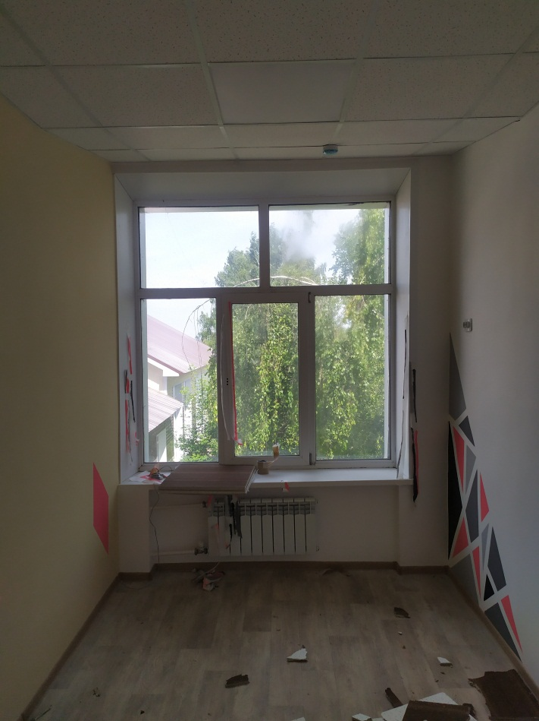  Робототехника
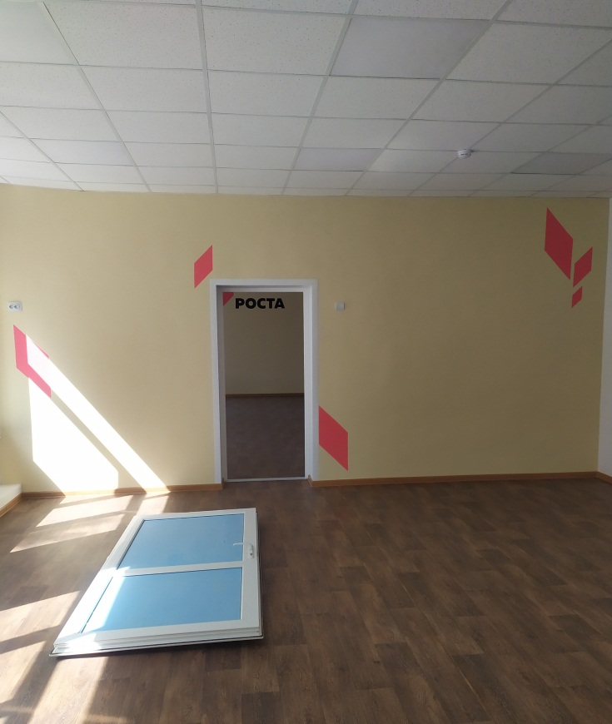
Технология девочки
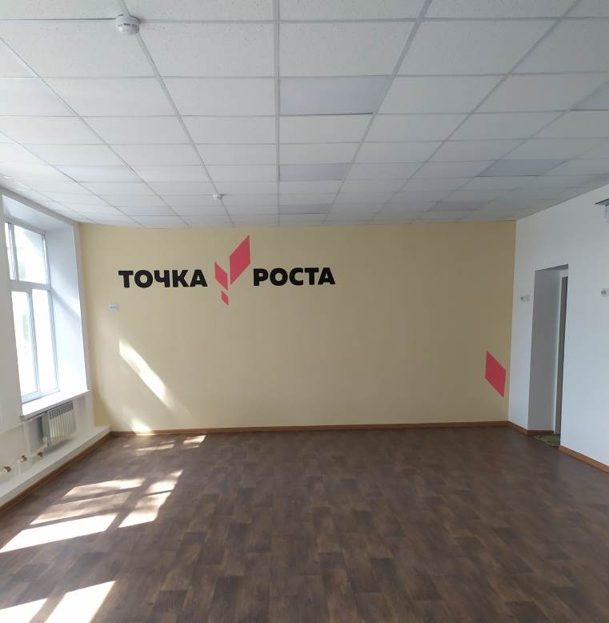
Технология мальчики
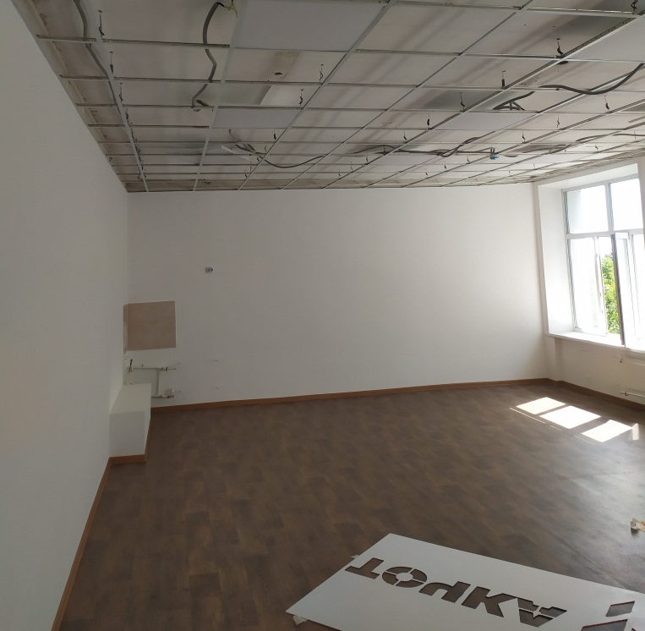
Кабинет ОБЖ
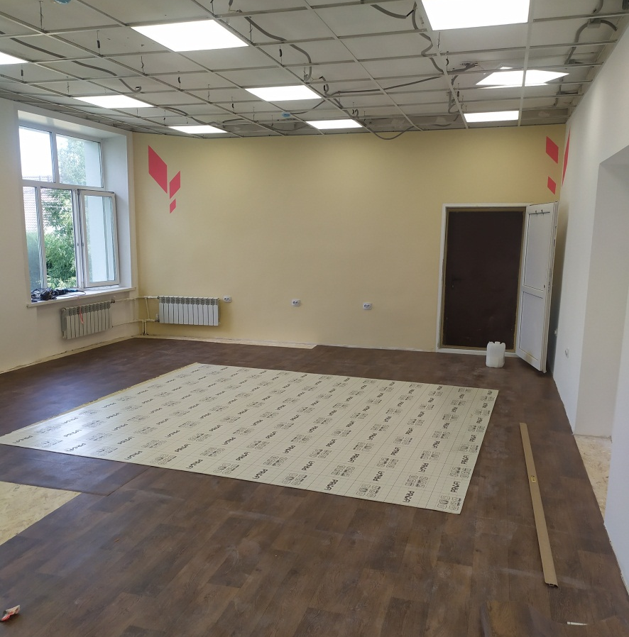
Кабинет информатики

